

**Об утверждении регламента государственной услуги "Выдача архивных справок"**

***Утративший силу***

Постановление акимата Костанайской области от 26 апреля 2014 года № 176. Зарегистрировано Департаментом юстиции Костанайской области 28 мая 2014 года № 4771. Утратило силу постановлением акимата Костанайской области от 17 июля 2015 года № 307

      Сноска. Утратило силу постановлением акимата Костанайской области от 17.07.2015 № 307 (вводится в действие по истечении десяти календарных дней после дня его первого официального опубликования).

      В соответствии со статьей 16 Закона Республики Казахстан от 15 апреля 2013 года "О государственных услугах" акимат Костанайской области **ПОСТАНОВЛЯЕТ:**  
      1. Утвердить прилагаемый регламент государственной услуги "Выдача архивных справок".  
      2. Настоящее постановление вводится в действие по истечении десяти календарных дней после дня его первого официального опубликования, но не ранее введения в действие постановления Правительства Республики Казахстан от 05 марта 2014 № 183 "Об утверждении стандартов государственных услуг в области архивного дела".

*Аким области                               Н. Садуакасов*

Утвержден           
постановлением акимата    
от 26 апреля 2014 года    
№ 176

**Регламент государственной услуги**  
**"Выдача архивных справок"**

**1. Общие положения**

      1. Государственная услуга "Выдача архивных справок" (далее – государственная услуга) оказывается государственным архивом области и его филиалами (далее – услугодатель).  
      Прием документов и выдача результатов оказания государственной услуги осуществляется:  
      1) услугодателем;  
      2) филиалом Республиканского государственного предприятия "Центр обслуживания населения" по Костанайской области и его отделами в городах и районах (далее – ЦОН);  
      3) веб-порталом "электронного правительства" www.e.gov.kz (далее – портал).  
      Сноска. Пункт 1 с изменением, внесенным постановлением акимата Костанайской области от 11.11.2014 № 564 (вводится в действие по истечении десяти календарных дней после дня его первого официального опубликования).  
      2. Форма оказания государственной услуги: электронная и (или) бумажная.  
      3. Результат оказания государственной услуги:  
      1) у услугодателя – выдача архивных справок;  
      2) в ЦОНе – выдача архивных справок либо отказ в приеме заявления в соответствии со статьей 20 Закона Республики Казахстан "О государственных услугах";  
      3) на портале – уведомление о готовности архивных справок.  
      Форма предоставления результата оказания государственной услуги: электронная и (или) бумажная.

**2. Описание порядка действий структурных подразделений (работников) услугодателя в процессе оказания государственной услуги**

      4. Основанием для начала действия по оказанию государственной услуги при обращении к услугодателю является принятие услугодателем заявления и документов, указанных в пункте 9 Стандарта государственной услуги "Выдача архивных справок", утвержденного постановлением Правительства Республики Казахстан от 05 марта 2014 года № 183 "Об утверждении стандартов государственных услуг в области архивного дела" (далее – Стандарт) (далее – пакет документов), от услугополучателя.  
      5. Содержание каждого действия, входящего в состав процесса оказания государственной услуги, длительность его выполнения:  
      1) принятие сотрудником услугодателя пакета документов услугополучателя и регистрация заявления (15 (пятнадцать) минут). Результат действия - выдача услугополучателю документа, подтверждающего прием пакета документов;  
      2) наложение визы руководителя услугодателя и передача ответственному исполнителю услугодателя (4 (четыре) часа). Результат действия – виза руководителя услугодателя;  
      3) поиск ответственным исполнителем услугодателя информации и подготовка проекта архивных справок (14 (четырнадцать) календарных дней). Результат действия – проект архивных справок;  
      4) подписание руководителем услугодателя проекта архивных справок (4 (четыре) часа). Результат действия – ознакомление руководителя услугодателя с проектом архивных справок и его подписание;  
      5) выдача услугополучателю архивных справок (15 (пятнадцать) минут). Результат действия – роспись на втором экземпляре архивных справок.

**3. Описание порядка взаимодействия структурных подразделений (работников) услугодателей в процессе оказания государственной услуги**

      6. Перечень структурных подразделений (работников) услугодателя, которые участвуют в процессе оказания государственной услуги:  
      1) руководитель услугодателя;  
      2) сотрудник услугодателя;  
      3) ответственный исполнитель услугодателя.  
      7. Описание последовательности действий между структурными подразделениями (работниками) услугодателя с указанием длительности каждого действия:  
      1) сотрудник услугодателя принимает пакет документов услугополучателя, регистрирует заявление и выдает услугополучателю документ, подтверждающий прием пакета документов, передает руководителю услугодателя (15 (пятнадцать) минут);  
      2) руководитель услугодателя накладывает визу и передает ответственному исполнителю услугодателя (4 (четыре) часа);  
      3) ответственный исполнитель услугодателя осуществляет поиск информации, подготовку проекта архивных справок и передает руководителю услугодателя (14 (четырнадцать) календарных дней);  
      4) руководитель услугодателя знакомится с проектом архивных справок, подписывает его и передает сотруднику услугодателя (4 (четыре) часа);  
      5) сотрудник услугодателя выдает услугополучателю архивные справки (15 (пятнадцать) минут).  
      Блок-схема последовательности действий между структурными подразделениями (работниками) услугодателя с указанием длительности каждого действия представлена в приложении 1 к настоящему Регламенту.

**4. Описание порядка взаимодействия с ЦОНом и (или) иными услугодателями, а также порядка использования информационных систем в процессе оказания государственной услуги**

      8. Основанием для начала действия по оказанию государственной услуги при обращении в ЦОН является принятие работником ЦОНа пакета документов от услугополучателя.  
      9. Содержание каждого действия, входящего в состав процесса оказания государственной услуги, длительность его выполнения:  
      1) работник ЦОНа проверяет правильность заполнения заявления и полноту пакета документов, предоставленных услугополучателем (5 (пять) минут).  
      В случае предоставления услугополучателем неполного пакета документов, работник ЦОНа отказывает в приеме заявления и выдает расписку об отказе в приеме документов по форме, согласно приложению 2 к Стандарту.  
      При соблюдении правильности и полноты заполнения заявления и предоставления полного пакета документов, работник ЦОНа регистрирует заявление и выдает услугополучателю расписку о приеме соответствующих документов;  
      2) работник ЦОНа получает письменное согласие услугополучателя на использование сведений, составляющих охраняемую законом тайну, содержащихся в информационных системах, если иное не предусмотрено законами Республики Казахстан (5 (пять) минут);  
      3) работник ЦОНа сверяет подлинность оригиналов с воспроизведенными электронными копиями документов и выдает услугополучателю расписку о приеме соответствующих документов (5 (пять) минут);  
      4) работник ЦОНа подготавливает пакет документов и направляет его услугодателю через курьерскую или иную уполномоченную на это связь (1 (один) календарный день);  
      4-1) услугодатель подготавливает архивные справки и передает их через курьерскую или иную уполномоченную на это связь в ЦОН (13 (тринадцать) календарных дней);  
      5) работник ЦОНа в срок, указанный в расписке о приеме соответствующих документов, выдает архивные справки услугополучателю (15 (пятнадцать) минут).  
      В случаях, когда услугополучатель не обратился за результатом услуги в указанный срок, ЦОН обеспечивает его хранение в течение одного месяца, после чего передает его услугодателю.  
      Невостребованный готовый результат государственной услуги в течение трех рабочих дней направляется услугополучателю посредством почтовой связи по указанному в заявлении адресу.  
      Диаграмма функционального взаимодействия информационных систем, задействованных в оказании государственной услуги через ЦОН представлена в приложении 2 к настоящему Регламенту.  
      Сноска. Пункт 9 с изменениями, внесенными постановлением акимата Костанайской области от 08.07.2014 № 323 (вводится в действие по истечении десяти календарных дней после дня его первого официального опубликования).  
      10. Порядок действий услугодателя и услугополучателя при оказании государственной услуги через портал:  
      1) услугополучатель осуществляет регистрацию (авторизацию) на портале посредством электронной цифровой подписи (далее – ЭЦП);  
      2) выбор услугополучателем электронной государственной услуги, заполнение полей электронного запроса и прикрепление документов, указанных в пункте 9 Стандарта;  
      3) удостоверение электронного запроса для оказания электронной государственной услуги посредством ЭЦП услугополучателя;  
      4) обработка (проверка, регистрация) электронного запроса услугодателем;  
      5) получение услугополучателем уведомления о статусе электронного запроса и сроке оказания государственной услуги в истории получения государственных услуг "личного кабинета" услугополучателя;  
      6) направление услугодателем в "личный кабинет" услугополучателя архивных справок в форме электронного документа, подписанного ЭЦП;  
      7) получение услугополучателем архивных справок в истории получения государственных услуг "личного кабинета" услугополучателя;  
      Диаграмма функционального взаимодействия информационных систем, задействованных в оказании государственной услуги через портал представлена в приложении 3 к настоящему Регламенту.  
      11. Справочник бизнес-процессов оказания государственной услуги представлен в приложении 4 к настоящему Регламенту.  
      Сноска. Регламент дополнен пунктом 11 в соответствии с постановлением акимата Костанайской области от 08.07.2014 № 323 (вводится в действие по истечении десяти календарных дней после дня его первого официального опубликования).

Приложение 1              
к регламенту государственной услуги    
"Выдача архивных справок"

**Блок-схема последовательности действий между структурными подразделениями (работниками) услугодателя с указанием длительности каждого действия**

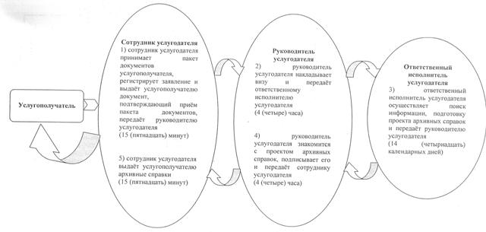

Приложение 2             
к регламенту государственной услуги    
"Выдача архивных справок"

**Диаграмма функционального взаимодействия информационных систем, задействованных в оказании государственной услуги через ЦОН**

      Сноска. Приложение 2 в редакции постановления акимата Костанайской области от 08.07.2014 № 323 (вводится в действие по истечении десяти календарных дней после дня его первого официального опубликования).

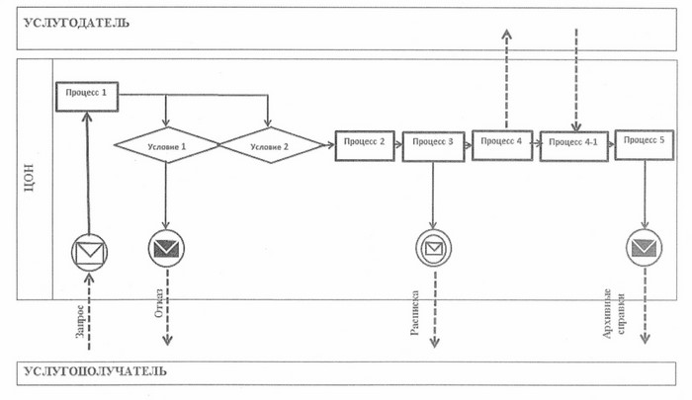

Приложение 3             
к регламенту государственной услуги    
"Выдача архивных справок"

**Диаграмма функционального взаимодействия информационных систем, задействованных в оказании государственной услуги через портал**

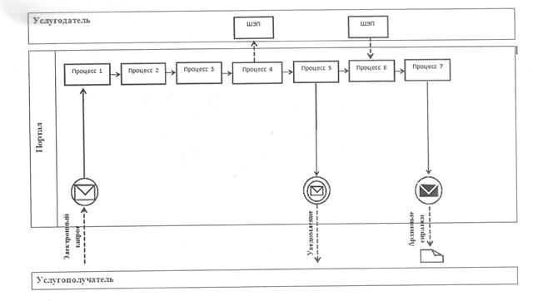

**Условные обозначения:**

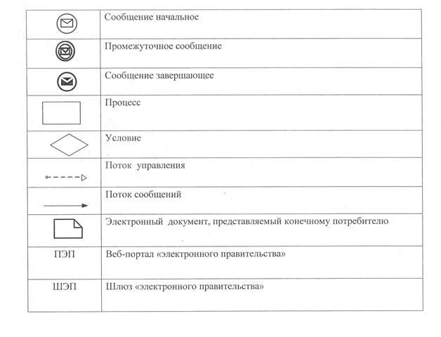

Приложение 4             
к регламенту государственной     
услуги "Выдача архивных справок"

**Справочник бизнес-процессов**  
**оказания государственной услуги**  
**"Выдача архивных справок"**

      Сноска. Регламент дополнен приложением 4 в соответствии с постановлением акимата Костанайской области от 08.07.2014 № 323 (вводится в действие по истечении десяти календарных дней после дня его первого официального опубликования).

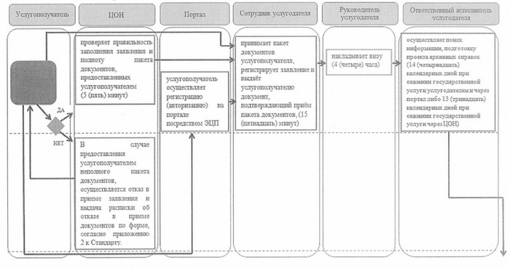

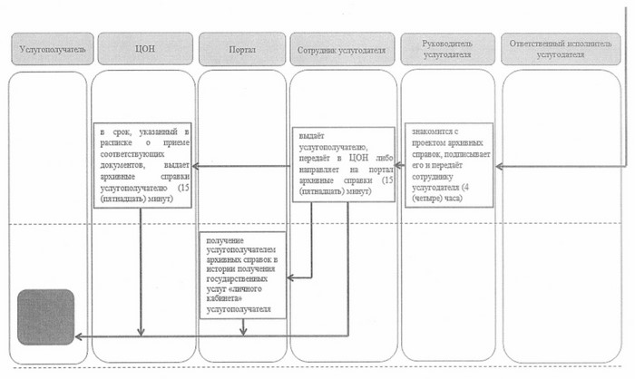

**Условные обозначения:**

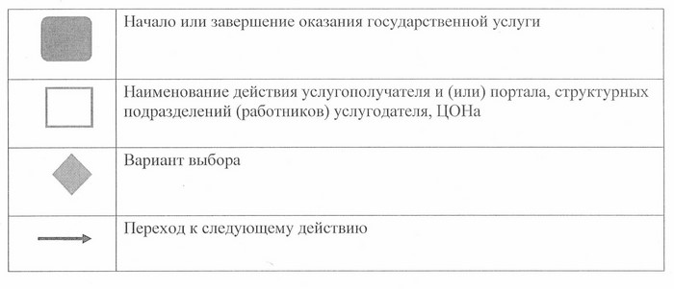

© 2012. РГП на ПХВ «Институт законодательства и правовой информации Республики Казахстан» Министерства юстиции Республики Казахстан